**ТЕМА**. Інтегрований день в 2 класі «Зима»



Автор ***Кудлай Світлана Володимирівна***

Вчитель спеціалізованої загальноосвітньої школи з поглибленим вивченням окремих предметів та курсів І-ІІІ ступенів №17 м.Бердичева Житомирської області

2017 р.

В роботі розміщено розробки років інтегрованого дня в 2 класі, сформовані з метою побудувати дружні стосунки з дітьми, а також викладання навчального матеріалу в ігровій формі.

Матеріали можуть бути використані в роботі вчителів початкових класів, студентів педагогічних вузів.

Погоджено науково-методичною радою школи

Протокол №3 від 01.12.2017

**ЗМІСТ**

Введення ………………………………..………………………………………………………………………. 4

Ранкова зустріч. Подвір’я школи………………….……………….…………………………………. 7

Інтелектуальна карта блоку інтегрованих уроків …….…………..……………………….. 8

Природознавство. Ознаки зими ………………………………………..…………………………….. 9

Українська мова. Речення. Поняття про речення ………………………..………………… 14

Літературне читання. Ходить, ходить зима гаєм …………………………..…………….... 19

Образотворче мистецтво Поняття врівноваженої та неврівноваженої композиції. Зимові розваги ………………………………………………………..…………………… 23

Література ………………………………………………………………………………………………………… 28

**Введення**

Ідея інтеграції знань є надзвичайно популярною в освіті. Її освоєння, як показує практика зарубіжних країн (Угорщина, Фінляндія, Німеччина) та науки вітчизняної педагогіки, дає можливість формувати в учнів якісно нові знання, що характеризуються вищим рівнем мислення, динамічністю застосування в нових ситуаціях, підвищення їх дієвості й систематичності. Таким чином інтегрування є якісно відмінним способом структурування, презентації та засвоєння програмового змісту, що уможливлює системний виклад знань у нових органічних взаємозв’язках.

Інтеграція навчальних предметів – це творчість, самобутність, мистецтво педагога. Інтегрований урок стимулює пізнавальну самостійність, творчу активність та ініціативу учнів, такий урок дає можливість підводити дітей до усвідомленої і емоційно пережитої потреби міркувати і висловлювати свої думки.

З метою покращення якості проведення уроку, підвищення рівня знань учнів пропонуємо вимоги до проведення інтегрованих уроків.

Серед загальних вимог, яким повинен відповідати якісний інтегрований урок, виділяють наступні:

1.Використання нових досягнень науки, передової педагогічної практики, побудови уроку на основі закономірностей навчально-виховного процесу.

2.Інформація на уроці оптимальному співвідношенні всіх дидактичних принципів і правил.

3. Забезпечення належних умов для продуктивної пізнавальної діяльності учнів з врахуванням їх інтересів здібностей і потреб.

4. Зв’язок з раніше засвоєними знаннями і вміннями, опора на досягнутий рівень розвитку учнів.

5. Мотивація і активізація розвитку всіх сфер особистості.

6. Логічність і емоційність всіх етапів навчально-виховної діяльності.

7. Ефективність використання педагогічних засобів.

8. Зв’язок з життям, особистим досвідом учнів.

9. Формування практично необхідних знань, умінь, навичок, раціональних прийомів мислення і діяльності.

10. Формування вміння вчитися, потреби постійно поповнювати об’єм знань.

11. Ретельна діяльність, прогнозування, проектування і планування кожного уроку.

Інтегрований урок, як і звичайний традиційний урок, направлений на досягнення триєдиної мети. З урахуванням цього загальні вимоги до уроку конкретизуються в дидактичних, виховних і розвиваючих вимогах.

До дидактичних (навчальних) вимог відносяться:

* чітке визначення задач кожного предмета, що інтегруються на уроці;
* раціоналізація інформаційного навчання уроку, оптимізація інтегрованого змісту з урахуванням соціальних і особистих потреб;
* раціональне поєднання різноманітних форм і методів;
* творчий підхід до формування структури уроку;
* забезпечення оперативного зворотного зв’язку.

Виховні вимоги до інтегрованого уроку включають:

* визначення виховних можливостей навчального матеріалу, діяльності на урок;
* постановку тільки тих виховних завдань, які органічно витікають із цілей і змісту навчальної роботи;
* формування життєво необхідних якостей: охайності, відповідальності, самостійності, уважності, чесності, колективізму та ін.;
* увага і гуманне відношення до учнів, до тримання вимог педагогічного такту, співробітництво зі школярами і зацікавленість у інших успіхах.

До розвивальних вимог відносяться:

* формування і розвиток в учнів позитивних мотивів навчально-пізнавальної діяльності, інтересів, творчої ініціативи і активності;
* вивчення та врахування рівня розвитку і психологічних особливостей учнів, проектування «зони найближчого розвитку»;
* проведення інтегрованого уроку на випереджаючому рівні, стимулювання нових якісних змін у розвитку.

Таким чином, внаслідок врахування класифікації, дотримання технології проведення інтегрованих уроків забезпечується висока ефективність навчально-виховного процесу.

Добре зінтегровані предмети навколо однієї теми (наприклад, ВЕСЕЛКА, ЗИМА, ПОРИ РОКУ) дають змогу дітям забути, що вони на уроках. Бо такий день - це ніби гра, де вони читають цікаві тексти (художні та наукові), складають есе, білі вірші (сенкан), переглядають відео сюжети, переносять почуту інформацію на папір, застосовуючи різні технології (робота з папером - квілінг, аплікація, декупаж). Збагачують естетичні смаки, слухаючи музику, переглядаючи відеокліпи і співаючи пісні. Діти не думають про перерву, про відпочинок. Бо саме таке заняття - це добрий смачний згусток веселого, різнобарвного настрою, світлих компліментів, задоволення від того, що власними руками, застосовуючи уже набуті знання і тільки що почуті відомості, змогли створити красиву об'ємну картину, якою можуть прикрасити власну шкільну оселю. Зарядившись у школі світлим позитивом, діти несуть його додому для мами, для друзів, сусідів... Оптимістичний настрій розпочинає свою ходу по колу і передається один від одного, як снігова кулька. Приєднуйтесь і ви до нас, відкрийте своє серце для чарівної поки року, що загорнула всіх сніжною ковдрою, і ви відчуєте всю чарівність і красу зимової казки.

**Мета** **дня**: вчити учнів сприймати змальовані словами образи природи, рідної землі у прозових і віршованих текстах; продовжувати роботу над розвитком мовлення дітей, формувати цілісне сприйняття учнями навколишнього світу і чітко визначати своє місце в ньому; формувати в учнів інтерес до складання і розв’язування задач; вміння роботи в групах.

Розвивати спостережливість, пізнавальні інтереси, активність, творчі здібності, логічне мислення, самостійність, прагнення до саморозвитку. вміння характеризувати проблему, знаходити шляхи її розв’язання.

Виховувати працелюбність, організованість, самостійність, любов до рідного краю, турботливе ставлення до природи, екологічну культуру.

815

**Ранкова зустріч**

Подвір’я школи

Доброго ранку!

Сьогодні _____ грудня, день неділі _____________.

Прийшла зима. Морозно, - 30 С. Дує північний вітерець. Пролітають поодинокі сніжинки. По небу пливуть сірі, снігові хмари. Сумно. Але… скоро з-за хмар вигляне сонечко. Освітить все кругом: і дерева, і кущики, і доріжки, і нас. Стане веселіше. А зараз ми самі можемо підняти свій настрій, щоб нам стало веселіше. Скажемо щось приємне один одному.

* Я рада вас сьогодні бачити. (Звертаюсь до учениці) Ти сьогодні дуже гарний маєш вигляд і т.д. (по колу). Ну як? Стало веселіше?
* Прислухайтесь! Що ми чуємо?
* Здається, ніби пташечка десь співає. А яких пташок можна почути в цю пору року?

Доброго ранку, доброго дня,

Від щирого серця вітаю вас я.

Хай плещуть долоньки, хай топають ніжки,

Працюють голівки і сяють усмішки!

**Інтелектуальна карта блоку інтегрованих уроків:**

**Ч** казки – цікавість, речення, спілкування

**СВІЙСЬКІ ТВАРИНИ**

турбота, хвилювання, тепло,

затишно, піклування **Ау,Г**

**ДИКІ ТВАРИНИ**

сплячка, міняють шубку

важкі зимові турботи,

дитинчата **П, Г**

**ЗИМУЮЧІ ПТАХИ**

голод, годівнички,

піклування

**П,Г**

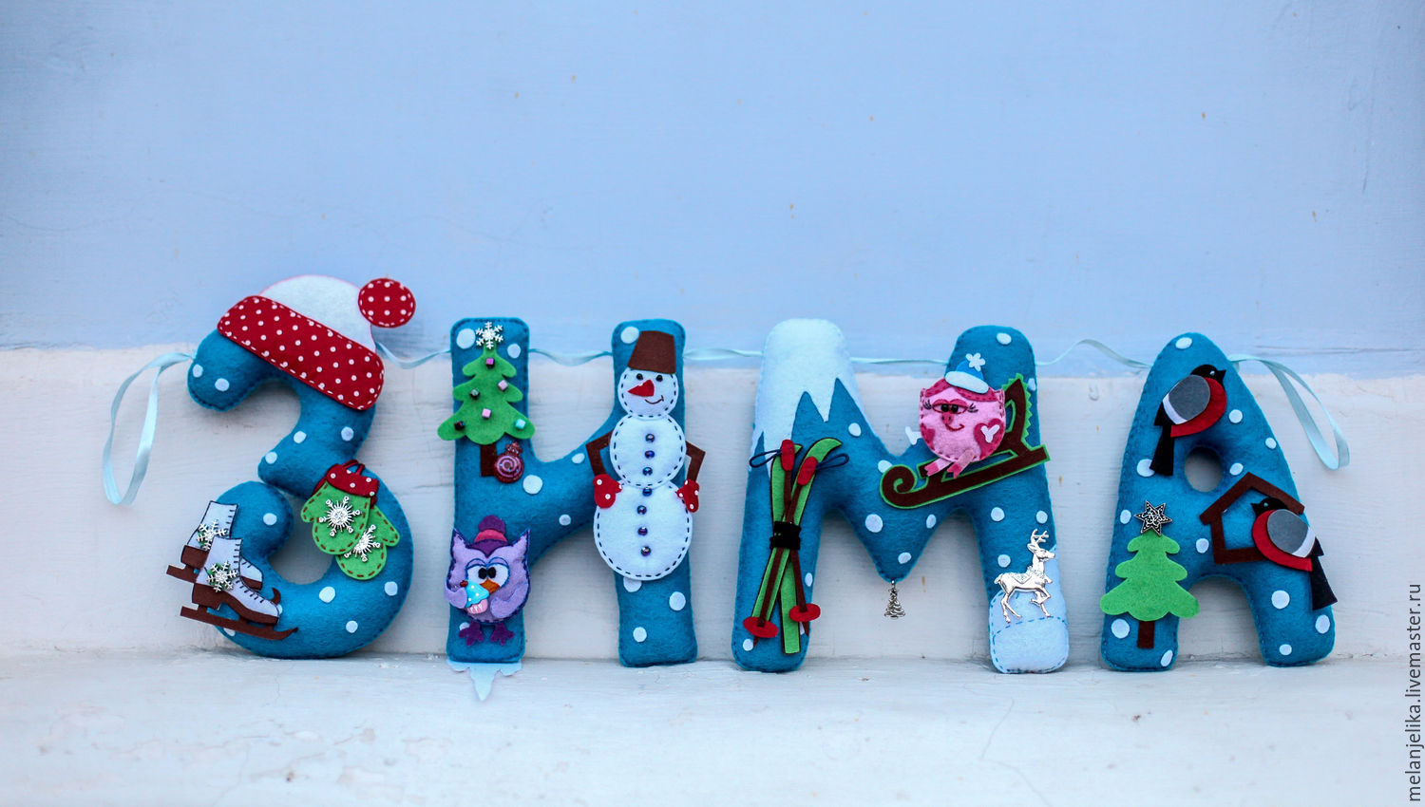

**НЕЖИВА ПРИРОДА**

**сонце - стан неба - стан води**

іній мороз сніг лід

холодне сіре холодне хмарне

краса, радість, туга, очікування, спогади

**П, Ч, Г**

**РОСЛИНИ ВЗИМКУ**

опало листя, вкриті снігом, дерева і кущі дрімають під снігом

під снігом, чекають весну, краса

**Сл, Ч**

**ЗИМОВІ СВЯТА**

- радість холодно красиво

- щедрість сумно пухнастий

- весело слизько яскравий - красиво

- спілкування - смачно гарно - приємно

**Сл, Г, П**

Види мовленнєвої діяльності:

І. Слухання: Сл, Розуміння, аудіювання – Ау,

ІІ. Говоріння – Г, ІІІ. Читання – Ч, IV. Письмо - П

1-й урок одразу після ранкової зустрічі

**Природознавство**

**Тема**: Ознаки зими.

**Мета**: Сформувати в учнів уявлення про характерні ознаки зими в неживій природі, розвивати бачення прекрасного в усьому, що нас оточує, прищеплювати любов до природи.

**Обладнання**: ілюстрації, фотографії, словники, індивідуальні картки.

**Хід уроку:**

1. **Організація класу**
2. 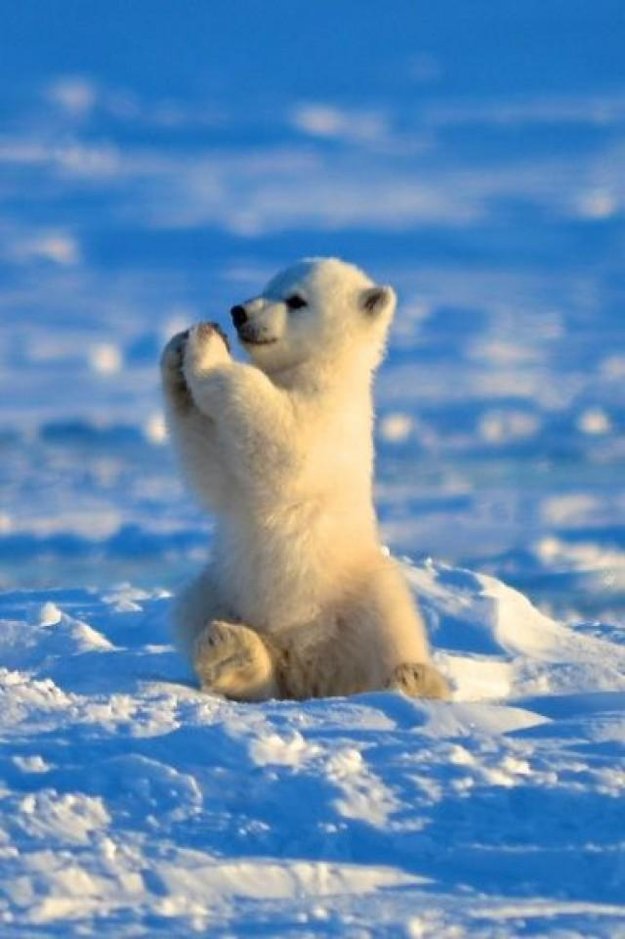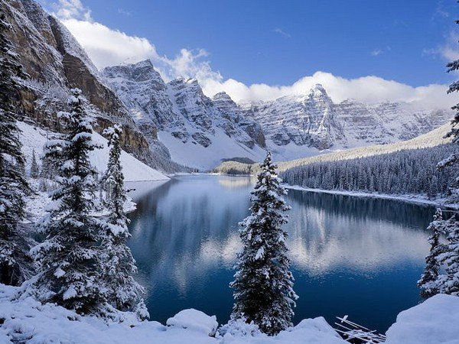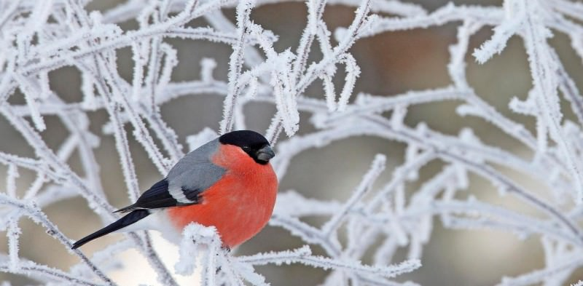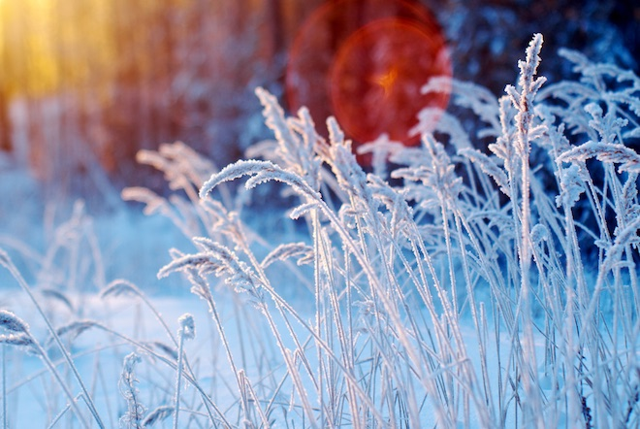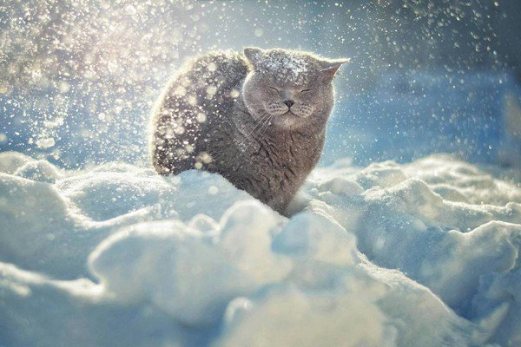Подивіться будь ласка уважно на фотоколаж, подумайте, що спільного на цих фото? І спробуйте здогадатися, яка тема нашого уроку?

**Наше завдання:**

- Дізнатись нове про зміни в живій і неживій природі взимку, або інакше, ознаки зими.

- Для чого нам знати ознаки зими? (щоб краще розповідати і описувати зимову природу, дізнатись більше про життя живої природи, поведінку в природі; охорону природи); охорону природи взимку і т.д.)

- Які риси характеру будемо виробляти? (спостережливість, увагу, мислення і т.д.)

1. **Робота з підручником** с. 62-63
2. Розгляньте фото с. 62

* Які зміни в природі відбуваються взимку?
* Що робить зиму неповторною?

2) Словникова робота

- Покриття

Читання тексту с. 63

- Робота над змістом прочитаного.

3) Що робить зиму неповторною?

- Доведіть , що сніг – не тільки прикраса зими, а й захищає рослини від переохолодження

4) Робота над малюнком с. 63

А) розгляньте фото. Яка в зими є ще одна дорогоцінна прикраса?

- Що таке іній? (читання з тлумачного словника)

Б) Читання тексту

- Поміркуйте, що сталося з водою, що вона перетворилась на сніг? На іній? (замерзла)

- Який взимку ранок? Вечір?

В) Хвилинка поезії Л. Компанієць «Мете метелиця»

Г) Згадайте нашу ранкову зустріч, які емоції та враження у вас викликали сніжинки у повітрі і на ваших долоньках.

Д) Продовжте словничок: іній, сніг, мороз, метелиця, віхола, заметіль, хурделиця, сніговій, снігопад, хуртовина (синоніми).

**Фізкультхвилинка:**

Щось втомились ми сидіти.

Треба трохи відпочити.

Руки вгору, руки вниз,

На сусіда подивись.

Руки вгору, руки в боки,

І зроби чотири скоки.

Ось так. Ось так, ось так!

Плесніть у долоньки раз.

За роботу! Все гаразд!

1. **Узагальнення і систематизація знань**

А) Гра «Коли це буває?»

1) Сніг на полі,   
На озері крига,  
Завірюха віє,  
А мороз щипає,  
Коли ж це буває?

2)Що таке: чотири кольори мають, раз у три місяці барви міняють?

3) Огляда суворо скоса  
Степ, ліс, села і міста;  
Розпустила сиві коси,  
А їх буря запліта.

4) Лід на річках, сніг на полях,  
Віхола гуляє, – коли це буває?

5) Сонце пече, липа цвіте,  
Жито доспіває – коли це буває?

6) Старий дід мости помостив,  
Молода прийшла – мости рознесла.

7) Голі полі, мокне земля,  
Дощ поливає, – коли це буває?

8) У південний край землі  
Відлітають журавлі.  
Знов лункий шкільний дзвінок  
Нас покликав на урок.  
Як цей місяць звати?  
Прошу відгадати.

9) У садках, гаях блукає,  
Жовті шати одягає.  
Золотисту стелить постіль —  
Жде сестрицю білу в гості.

Б) Гра «Засип запитаннями»

В) Розсипанка «Склади прислів’я» в групах.

I гр. – Узимку сонце світить, та __________. Рік кінчає, зиму починає __________.

Сніг для рослин – це _______.

II гр. – Зима без снігу – літо без хліба. Зимою ранок, як комарів носок. Сонце блищить, а мороз тріщить.

III гр. – Багато снігу – багато хліба. Питає лютий – чи добре взутий. До завірюхи треба кожуха.

IV гр. Зима невелика, та в неї рот великий. Такий мороз, аж зорі скачуть. Хоч мороз припікає, зате комарів немає.

1. **Підсумки**

Робота в зошиті с.

***Загадки***

Без сокири і дрючків ставить міст через річки. (Мороз)

Хоч сам не біжить, а стоять не велить. (Мороз)

Взимку горою, а влітку водою. (Сніг)

І в огні не горить, і в воді не тоне. (Лід)

1. Домашнє завдання

I гр. - Читати і переказувати текст. Скласти загадки про сніг, лід, іній і т.д.

II гр. – Скласти - казку «Зима»

- синкен «Зима»

**Українська мова**

*Ми будемо сьогодні вчитись гарно розповідати про природу, про події, які з нами відбуваються.*

**Тема нашого уроку:** Речення. Поняття про речення. (Підручник с. 88-89)

**Мета:** формувати поняття про речення, як одиницю мовлення, вчити визначати межі речень в усному і писемному мовленні, розвивати мовлення учнів, збагачувати словниковий запас, виховувати любов до природи, до рідної мови.

**Обладнання:** ілюстрації, сюжетні малюнки.

**Хід уроку**

1. **Перевірка домашнього завдання Впр. 221**

* Головний герой нашої вправи
* Що саме ви дізнались про снігура (доведіть ці думки словами з тексту)
* Який саме це був текст? (розповідь) (доведіть)
* Хто з вас складав опис? - міркування? – есе? (слухаємо учнів, вибираємо найкращих)

За якими ознаками розрізняємо?

1. **Прочитайте тему уроку у підручнику (с. 88 Поняття про речення)**

Проблемна ситуація – дослідження.

а) Прочитайте одне речення з нашої вправи

* + Про що це речення? (про сніг)
  + Прочитайте останнє речення. Про що розповідь в ньому? (Про чепурного снігура з червоним фартушком на грудях)
  + Діти, полічіть скільки речень в тексті? (5)
  + Як ви визначили, що 5 речень? (Перше слово в реченні пишемо з великої букви, в кінці речення ставимо крапку, !, ?) - Досвід з 1 класу

б) Робота в зошиті, каліграфічна хвилинка. Так, як речення починається з великої букви, то ми пишемо великі букви А, а, Б, б, В, в, З, з, Зима. Зимонька! З одним із слів складіть речення.

* + - Молодці. Дякую вам.
  + Дуже прошу допомогти мені… У мене велика проблема.

(Досліджуємо колективно речення, як одиницю мовлення).

1. **Сприймання і усвідомлення нового матеріалу**
2. ***Запис на дошці:***

|  |  |
| --- | --- |
| ***У школі всі діти вчаться.*** | ***У школі всі діти…*** |

- Прочитайте обидва висловлювання. Вони починаються з великої літери. А чи є вони реченнями? (Підвести учнів до висновку – що речення виражає закінчену думку) Про кого розповідь. І що саме розповідається про дітей. (Вчаться) Це речення виражає певну думку і вимовляється з інтонацією завершення.

- У другому висловлюванні думка виражена частково, додаючи слово вчаться, спостерігаємо, як речення набуває завершеності.

1. ***Колективне опрацювання ВПК. 222***

* Прочитайте текст. (Мовчки)
* Читаємо по реченню (інтонуємо кінець кожного речення).
* Вчитель сам читає 1 речення
* Далі учні ( ланцюжком)
* Скільки абзаців?
* Скільки речень?
* Про що розповідається в кожному?
* Знайдіть речення в якому є слово з апострофом (Друге)

***Робота в групах:***

I група: Спишіть 2 речення, пам’ятайте його як закон.

II група: Звуко-буквений аналіз слова обов’язок (о / б о / в ` й а / з о к)

Хто допомагає вам у здійсненні цього обов’язку? (учителі, батьки)

1. ***Спостереження за вимовою і правописом слів «учителька» і*** ***«вчителька»***

* Від якого слова вони утворились? Вчити, навчати

*Запис слів у зошиті*

Учителька, вчителька, вчити, навчати.

* Слова-родичі, є спільна частинка.
* Складаємо речення з одним із слів. (Усно)

1. ***Проблемна ситуація за впр. 223***

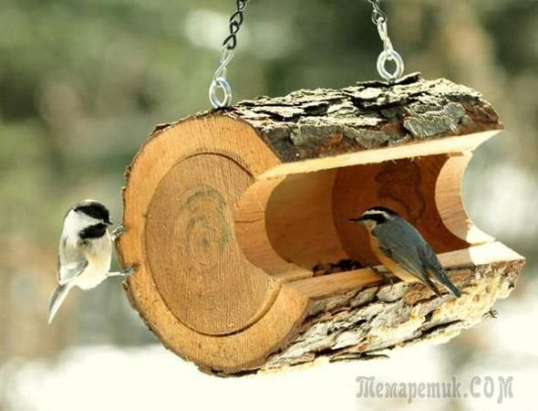

- Вивчення правила с. 88. Речення виражає закінчену думку.

1. ***Зробіть для себе відкриття.***

Скільки слів може бути у реченні?

- Впр. 224

- Скільки речень? Чи складають речення текст? Який заголовок можна дати?

Зимовий вечір

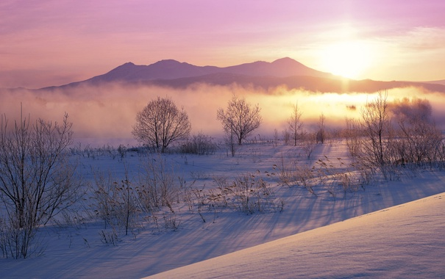 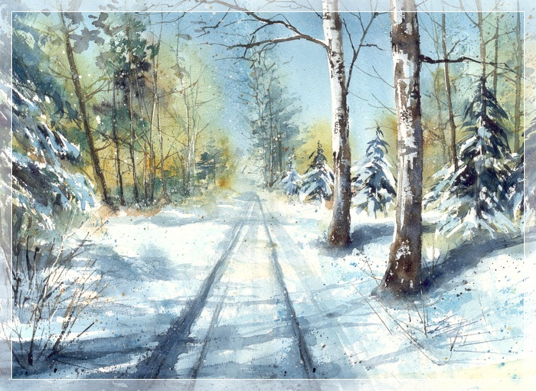

- Спишіть текст

- Підкресліть найкоротше речення

1. ***Розвиток зв’язного мовлення***

- Чи можна продовжити цей текст? Продовжіть.

Діти складають речення усно про природу взимку, використовуючи текст.

Робота в групах – використовуючи словникові слова скласти сторітелінг (в групах).

1. **Хвилина поезії. Олександр Олесь.**

А) авторське крісло

Б) читання вірша ланцюжком

- словникова робота (благодать, на шибках, узори)

- скільки речень у вірші?

В) Робота над образними висловами:

- як ви розумієте зміст вислову: метелики з неба летять?

- речення, яке має казковий зміст (3). Спишіть його.

Г) Робота в парах

Поділіть для переносу: картинкою, віконце.

- взаємоперевірка

1. **Підсумок**

- З чого складається мовлення?(з речень)

- З чого складається речення? (зі слів)

- Скільки слів буває в реченні? (кілька, навіть 1)

- Що виражає речення? (закінчену думку)

- Наведіть приклад.

1. **Домашнє завдання:**

I Група: с. 89 Впр. 226

II Група: есе «Зима», «Взимку»

**Літературне читання**

**Тема:** Ходить, ходить зима гаєм.

**Мета:** Вчити учнів сприймати змальовані словами образи природи рідної землі у прозових та віршованих текстах, продовжувати роботу над розвитком мови дітей, її образністю і виразністю, виховувати любов до рідного краю, його краси.

**Обладнання та матеріали до уроку:** Олександр Копиленко «Зима йде», Вадим Скомаровський «Казкові шати», Оксана Сенатович «Веселий сніг».

**Хід уроку:**

1. **Організація класу**

Зазирнуло сонечко

У наше віконечко.

Посміхнулось, привітало,

Добра і щастя побажало.

1. **Сьогодні ми починаємо вивчати новий розділ**. Прочитайте назву розділу в змісті підручника с. 155-158. Знайдіть розділ «Зимонько снігурочко, наша білогрудочка»
2. **Вправи на орієнтацію в підручнику** (с. 77-86)

* Прочитайте назви творів, які будемо читати.
* Автори яких творів вам уже відомі? Назвіть творі, які ви вже читали.
* Чи є в розділі твори про Новий рік? Прочитайте їх назви.
* Який твір найбільший за обсягом? (Як ви про це дізнались?)

1. **Розгляньте ілюстрацію** на с.76.
2. Співбесіда за малюнком
3. Будемо уважними читачами: Що це значить? (ст. 75)
4. **Опрацювання твору О. Копиленка «Зима йде»** с. 77
5. Виразне читання оповідання вчителем
6. Словникова робота

А) Задзвенить, схилиться, затанцювало – Що в них спільного? (всі відповідають на питання Що зробило? (дія предмета))

Б) Вбраний, сизий, бронзовий – Який? (ознаку предмету)

За тлумачним словником шукаємо зміст незрозумілих слів (сизий – сіро-голубий, бронзовий – золотисто-коричневий)

В) Кремезний – доберіть синоніми (здоровенний, гігантський)

Прозорий – доберіть іменники (прозорий лід, прозоре скло).

1. Читання оповідання учнями мовчки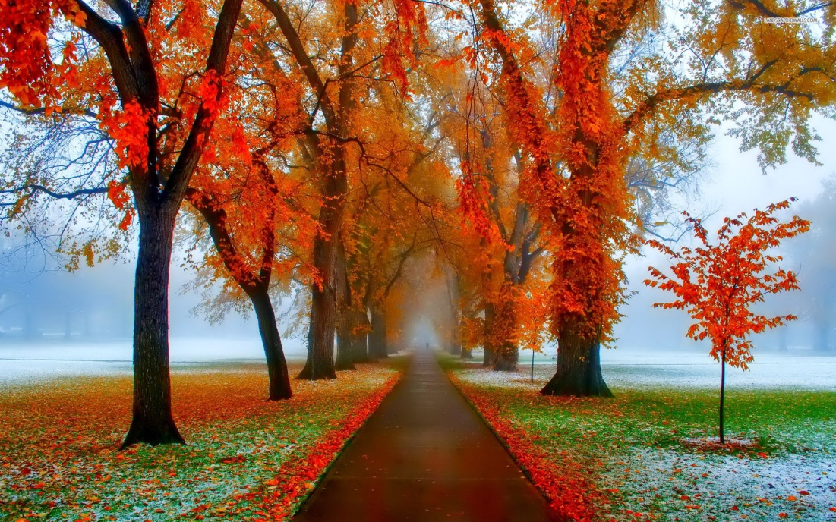

А) Завдання: шукаємо описи.

Б) Вибіркове завдання. Відповіді на запитання

* Як автор описав дерева?
* Прочитайте опис дуба. З ким він порівнюється?
* Що сказано про опале листя? З чим його порівнюють?
* Як падають сніжинки? З чим він порівнює першу сніжинку?
* Прочитайте вислови в переносному значенні, які вжив автор.
* З чим ми порівнювали сніжинки на уроці укр.. мови? (метелики з неба летять…)

В) Пригадаймо тему нашого уроку з української мови. (Речення)

- Що таке речення? (Речення виражає закінчену думку)

- Поділ останньої частини тексту на речення. Визначаємо межі речень

1. Фізкультхвилинка

**Руханка Катерина Переліска**

Раз - підняти руки вгору, нахиляння тулуба вперед, торкаючись

Два - нагнутися додолу. руками підлоги

Не згинайте, діти, ноги,

Як торкаєтесь підлоги.

Три, чотири - прямо стати,

Будем знову починати.

Руки - в боки, нахиляння тулуба вперед-назад, вправо -

Нахились вперед, вліво

Нахились назад

І направо, і наліво,

Щоб нічого не боліло.

Раз, два, три, чотири - стрибки на місці

Набираємося сили.

Нахилились, повернулись,

До товариша всміхнулись.

1. Опрацювання вірша В. Скомаровського «Казкові шати»

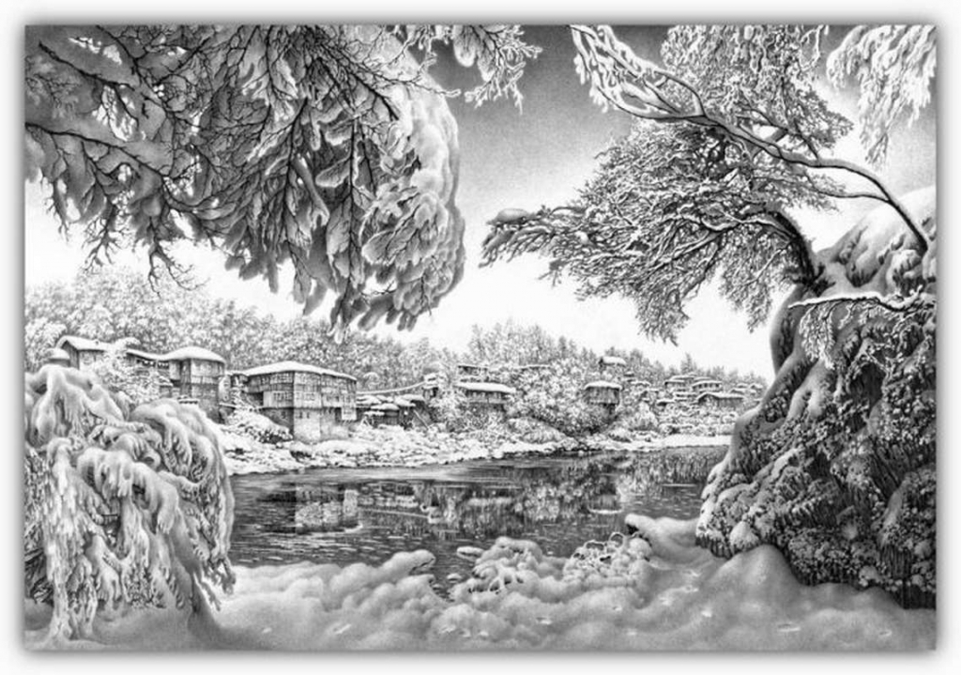

1. **Підготовка до читання вірша**

А) Робота над заголовком. Шати.(синоніми)

Діалог: Про що вірш?

Б) Словникова робота

Гра «Блискавка» (слова на картках: спробуй, запорошила, запушила, лила, сплять, зіткала)

1. **Читання вірша учнями (мовчки).** Назвіть дерева, які запорошила зима.
2. **Аналіз вірша і засобів виразності:**

- Який куточок природи описав автор?

- Чому важко відгадати, яке дерево описав автор?

- Як описав ялинки? (прочитайте)

- Якою автор описав берізку? Де вона взяла кленовий листочок?

- Знайдіть і прочитайте порівняння. Як ви їх розумієте?

- Прочитайте вислови, які вжиті в переносному значенні

- Розгляньте малюнок, які дерева ви впізнаєте?

- Щоб ви домалювали до цієї ілюстрації?

1. **Робота в групах:**

**I Група** – виписати з тексту слова, що відповідають на запитання Хто? Що? (іменники)

**II Група** – слова, що означають дію предметів (дієслова)

**III Група** – ознаку предметів (Який? Яка? Яке? - прикметники)

***Гра: «Склади речення»*** (по 1 слову з кожної групи і складаємо речення)

1. **Виразне читання вірша**

- Скільки речень у тексті?

- З якою інтонацією читаємо речення?

- У якому темпі і з яким настроєм читаємо?

- Читаємо!

1. Опрацювання вірша О. Сенатович «Веселий сніг»
2. Авторське крісло
3. Прочитайте назву вірша

- Який сніг ви б назвали «веселим»?

- Послухайте вірш. Дайте відповідь словами вірша на кого він падав.

3) Читати вірша мовчки, звернути увагу на інтонацію речень.

4) Робота в групах:

|  |  |
| --- | --- |
| - горді  - роззяви  - вереди  - веселі | Читають свої слова і показують рухи |

Розвиток зв’язного мовлення

5)Уявіть що ви художник. Домалюйте малюнок.

- Підберіть "смайлик" – з яким настроєм читаємо?

   

- Прочитати уважно ланцюжком.

1. Підсумок уроку:

- Які емоції викликав урок?

- Причепіть свій смайлик.

1. Д/з – Чит. с. 77-78

Вивч. уривок напам’ять

**Образотворче мистецтво**

**Тема:** Поняття врівноваженої та неврівноваженої композиції. Досягнення композиційної рівноваги шляхом розташування на площині великих та малих елементів.Зимові розваги.

**Мета:** Продовжувати ознайомлювати учнів із графікою к видом образотворчого мистецтва, ознайомити з новим композиційним прийомом – рівномірним заповненням площини аркуша, формувати вміння сприймати, розрізняти і аналізувати характерні особливості силуетних форм, продовжувати формувати вміння аналізувати природні форми, розвивати дрібну моторику руки, виховувати естетичне сприймання навколишнього світу, стимулювати розвиток допитливості.

**Обладнання**: навчальні плакати, репродукції картин, індивідуальні набори для малювання.

Хід уроку:

1. **Організація класу**

**Актуалізація опорних знань і вмінь.** Бесіда про види образотворчого мистецтва та засоби їх виразності

Ви сьогодні протягом дня мали змогу ознайомитись з творами про красу природи. Що спонукає письменників створювати поезії та оповідання? Яким ще чином люди передають красу природи? (Люди створюють пісні, картини.) Для чого ж люди малюють?

Якими матеріалами користуються художники для створення картин?

Які жанри образотворчого мистецтва вам уже знайомі?

Чим, на вашу думку, живопис відрізняється від графіки?

Які матеріали та інструменти використовують художники-графіки?

Які засоби виразності дарує нам графіка?

1. **Мотивація навчальної діяльності**

Ви сьогодні бачили твори образотворчого мистецтва, реалізовані в різних стилях. Як на вашу думку, чи впливає вибраний стиль на відтворення зимової краси?

1. **Вивчення нового матеріалу**

— Ви вже знайомі з композиційним прийомом, коли художники, виділяючи головне, розташовують його в центрі аркуша, створюють досить велике зображення, формою і кольором привертаючи до нього увагу глядачів. Але у мистецтві часто можна зустріти й інший композиційний прийом — рівномірне заповнення площини аркуша. Усі елементи в такій композиції мають приблизно однакові розміри, тісно пов’язані один з одним, часто переплітаються або з’єднуються іншими декоративними елементами. Такі композиції найчастіше можна зустріти у розписі тканин, у гобеленах, батику, на декоративних панно, що виконані у техніці мозаїки, або на вітражах.  
У наведених декоративних композиціях художники приділяють однакову увагу всім елементам композиції. Такі композиції можна розглядати дуже довго, постійно знаходячи щось нове. Часто вони схожі на картинки-загадки.

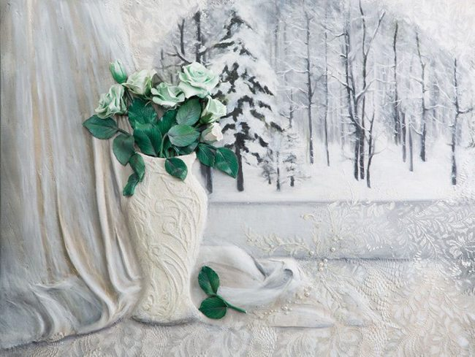

Пано «Зима за вікном»

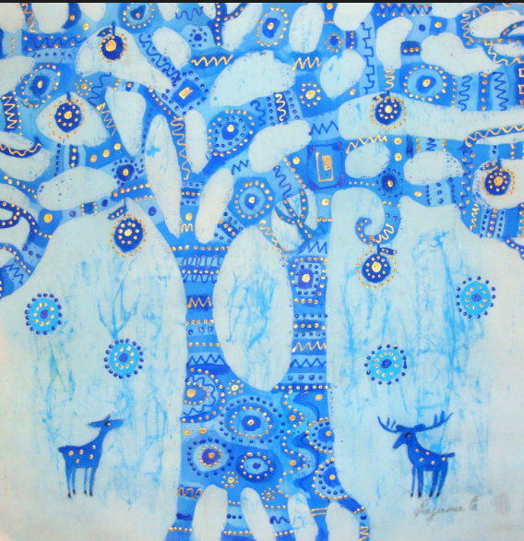

Пано «Зимове дерево»

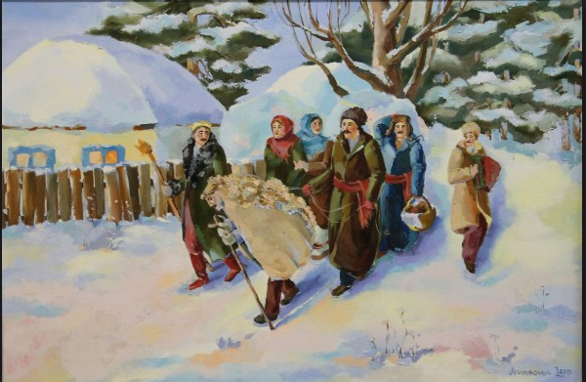

Невідомий автор, триптих «Зимовий вечір», батик

1. **Організація сприйняття творів мистецтва**

Роздивіться уважно картини, створені художниками, та спробуйте розповісти, який задум, на ваш погляд, митці хотіли донести до нас, глядачів.

Кого художники зобразили на своїх картинах?

Де розташовані основні та другорядні зображення і як вони пов’язані одне з одним?

Як ви вважаєте, чи вдалося художникам донести до глядача свій задум?

1. **Закріплення вивченого матеріалу**

**Творче завдання**

Назвіть казки, події в яких відбувається взимку.

Пропоную вам вибрати свого улюбленого і зобразити з урахуванням усього засвоєного на уроці щодо побудови композиції.

**Альтернативне творче завдання**

Пояснення до творчого завдання. Чи любите ви зиму? Чи любите гратися в сніжки, кататися на ковзанах і санчатах, бігати на лижах, ліпити сніговиків, будувати фортецю і гратися в царя гори? Зима дарує людям безліч забав та розваг. Намалюйте свої улюблені зимові розваги.

Спочатку придумайте й намалюйте пейзаж, снігову гірку, ковзанку, куточок засніженого парку. Фігури, розташовані ближче до нас, зробіть більшого розміру, ніж віддалені. Коли ви малюєте людину в русі, пам’ятайте, що руки та ноги ми можемо зігнути тільки в тих місцях, де кістки з’єднуються між собою за допомогою суглобів.

**Індивідуальна робота за творчим завданням**

Під час виконання роботи вчитель (за потреби) надає індивідуальну допомогу.

1. **Підбиття підсумків уроку**
2. Відбувається обговорення учнівських робіт.

У процесі малювання учні мають демонструвати розуміння основних правил пропорційної побудови людського тіла, первинні навички малювання людини в русі, знання основ композиції.

1. **Домашнє завдання**

Обсяг завдання не дозволяє завершити його за один урок, учням пропонується зробити це вдома.

**Література**

1. Данилко Ольга Дидактичні матеріали з української мови. 2 клас. – Тернопіль: Підручники і посібники, 2009. – 96 с.
2. Т.Г. Гільберт Природознавство: підручник. для 2-го кл. загальноосв. навч.закл. – К.: Генеза, 2012. – 160 с.
3. Заброцька С.Г. Уроки літературного читання: 2 кл.: посібник для вчителя. – Тернопіль: Навчальна книга – Богдан, 2016. – 296 с.
4. Заброцька С.Г. Уроки української мови: 2 кл.: посібник для вчителя. – Тернопіль: Навчальна книга – Богдан, 2016. – 272 с.
5. Володарська М.О. Природознавство. 2 клас. – Х.: Видавнича група «Основа», 2013. – 144с.
6. Вакулушенко М.С. Українська мова: підручник для 2 кл. загальноосв. навч.закл. – К.: видавничий дім «Освіта», 2012.- 160 с.: іл.
7. Трач С.К. Образотворче мистецтво: підручник для 2 кл. загальноосв. навч.закл. – Тернопіль: Навчальна книга – Богдан, 2016. – 272 с.
8. Кнаух Петро Цікавинки на уроках навчання грамоти. – Тернопіль: Підручники і посібники, 2002. – 72с.
9. Савченко О.Я Літературне читання: підручник для 2 кл. загальноосв. навч.закл. – К.: видавничий дім «Освіта», 2012.- 160 с.: іл.
10. Горошко Н.А. Образотворче мистецтво. . – Х.: Видавнича група «Основа», 2016. –80с.